Нейробеккет
Редакторы: Алексей Бороненко, Наташа Яковлева
Редакторы благодарят за тестирование, ценные замечания и другую помощь при подготовке пакета Владимира Лившица, Александра Митрякова, Баура Бектемирова, Дмитрия Панайотти, Павла Столярова, Владимира Павлова, Александра Котлярова, Андрея Новикова, Александра Пушилина, Андрея Ярмолу, Виктора Абдураманова, Бориса Савельева, Алексея Гилёва, Виталия Бреева, Дениса Галиакберова, Максима Мерзлякова, Андрея Сметанина, Георгия Арабули, Сергея Спешкова, Максима Манжосина, Александра Коробейникова, Николая Коврижных, Александра Фокина, Василия Сабирова, Константина Сахарова, Тимура Сайфуллина, Нину Семушину, команды "Армия освобождения Ивана Ошарина" (Нижний Новгород) и "Сельдь" (Москва).

Тур 1
Редакторы: Алексей Бороненко, Наташа Яковлева

Вопрос 0
[Разминочный вопрос]
Какова скорость полета порожней ласточки?
Ответ: Какую вы имеете в виду: африканскую или европейскую ласточку?
Источники: http://ru.wikiquote.org/wiki/Монти_Пайтон_и_Священный_Грааль
Автор: Джон Клиз, Терри Гиллиам, Терри Джонс, Эрик Айдл, Грэм Чэпмен, Майкл Пэйлин

Вопрос 1
Персонаж Джонатана Бэнкса хочет знать, заходил ли к нему кто-нибудь в его отсутствие. Для этого он покупает дверной коврик и ЕЕ. ЕЕ продолжают использовать, например, татуировщики. Назовите ЕЕ.
Ответ: Копировальная бумага.
Зачёт: Копирка.
Комментарий: Персонаж кладет коврик, под него копирку, под нее — лист бумаги: следы непрошенных посетителей отпечатываются таким образом на бумаге. Татуировщики используют копирку для перенесения контуров будущего рисунка на кожу.
Источники: 1. Better Call Saul, S02E06. — 12:17-12:20, 20:55-21:05.
2. http://www.economist.com/news/international/21570679-cops-convicts-and-craftsmen-are-keeping-carbon-paper-alivejust-fade-black
Автор: Алексей Бороненко

Вопрос 2
Анна МерлАн со ссылкой на исследование Молли Кинг пишет, что мужчины занимаются ЭТИМ на 70% чаще, чем женщины. Среди возможных причин — более высокая оценка своих способностей. ЭТИМ занимаются для манипуляции важным показателем. Что такое ЭТО?
Ответ: Самоцитирование.
Зачёт: Цитирование [самого] себя; цитирование своих [собственных] работ.
Комментарий: Самоцитирование часто используется при расчете индекса Хирша, или индекса цитируемости, что, конечно, искажает объективную картину. Самоцитированием чаще занимаются мужчины. Одна из возможных причин — более высокая оценка своих способностей, что подтверждают эмпирические исследования. Другая — больше возможностей для академической работы (например, мужчин-ученых меньше нагружают аудиторными занятиями) и, соответственно, большее количество написанных статей.
Источники: 1. http://jezebel.com/men-are-their-own-favorite-experts-says-unsurprising-st-1784663584
2. King M.M. et al. Men set their own cites high
(https://arxiv.org/ftp/arxiv/papers/1607/1607.00376.pdf).
3. Bartneck C., Kokkelmans S. Detecting h-index manipulation through
self-citation analysis // Scientometrics. — 2010. — Т. 87. — N. 1. — С.
85-98 (https://www.ncbi.nlm.nih.gov/pmc/articles/PMC3043246/).
Автор: Наташа Яковлева

Вопрос 3
Раздаточный материал: [
ПРОПУСК1 + энтузиазм рабочих ПРОПУСК2
]
На советском плакате 1931 года, который мог видеть известный англичанин, среди прочего написано: "плюс энтузиазм рабочих". Восстановите оба пропуска на раздаточном материале.
Ответ: 2 + 2 = 5.
Комментарий: 2 + 2 = 5 — то есть пятилетку в четыре года. По одной версии, Джордж Оруэлл позаимствовал эту формулу, которая появилась в романе "1984", именно из советской пропаганды.
Источники: http://en.wikipedia.org/wiki/2_+_2_=_5
Автор: Алексей Бороненко

Вопрос 4
Жан ЖорЕс, убитый в 1914 году, выступал против начала войны. Убийца ЖорЕса Рауль ВиллЕн говорил, что думал лишь о величии Родины, ПЕРВОМ и ВТОРОЙ. Назовите ПЕРВЫЙ и ВТОРУЮ.
Ответ: Эльзас, Лотарингия.
Комментарий: ВиллЕн хотел вернуть утраченные провинции, поэтому выступал за войну с Германией. ЖорЕс был против войны, за что его критиковали ярые националисты, считая шпионом немцев.
Источники: 1. https://birdinflight.com/ru/mir/20160630-pervaya-zhertva-pervoj-mirovoj-za-chto-ubili-zhana-zhoresa.html
2. Трофименков М. Франция. Убийственный Париж. — СПб.: Амфора, 2012
(http://readli.net/chitat-online/?b=210590&pg=13).
Автор: Алексей Бороненко

Вопрос 5
Раздаточный материал (изображение):
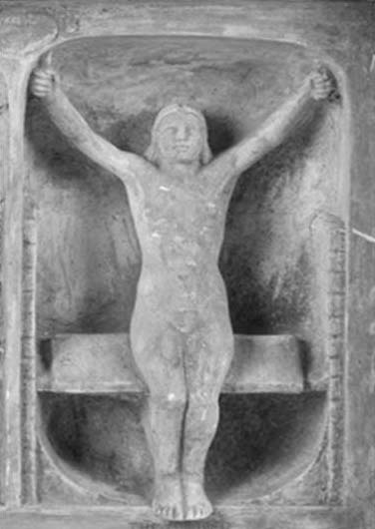
Это изображение Роберт Дикинсон создал, чтобы наглядно показать, как крепятся ЕЕ связки. Искусственная ОНА фигурирует во многих научно-фантастических произведениях, например в одном из эпизодов "Звездных войн". Назовите ЕЕ одним словом.
Ответ: Матка.
Комментарий: Связки матки делятся на две группы: подвешивающий аппарат, довольно свободно связанный с дном и телом матки, — совсем как качельные веревки, и закрепляющий аппарат, более жестко фиксирующий нижнюю часть тела и шейку матки, — как доска. Во втором эпизоде "Звездных войн" — "Атака клонов" — в искусственных матках выращивали клонов.
Источники: 1. https://collections.countway.harvard.edu/onview/items/show/13135
2. http://en.wikipedia.org/wiki/Artificial_uterus
Автор: Наташа Яковлева

Вопрос 6
Человек подобен солнцу. К такому выводу приходит ДжИффин ПАулос, рассказывая о том, что некоторые кишечные бактерии чувствительны к НЕМУ и под ЕГО влиянием изменяют свою активность. Назовите ЕГО одним словом.
Ответ: МелатонИн.
Комментарий: МелатонИн — это гормон эпИфиза, регулятор суточных ритмов. Синтез и секреция мелатонИна зависят от освещенности, то есть солнце влияет на циркАдные ритмы человека. Оказывается, у некоторых кишечных бактерий тоже есть циркАдные ритмы, на которые влияет человек через выработку мелатонИна.
Источники: 1. http://medicalxpress.com/news/2016-08-gut-bacteria-circadian-clock.html
2. Paulose J.K. et al. Human Gut Bacteria Are Sensitive to Melatonin
and Express Endogenous Circadian Rhythmicity // PloS one. — 2016. — Т.
11. — N. 1. — С. E0146643
(http://journals.plos.org/plosone/article?id=10.1371/journal.pone.0146643).
Автор: Наташа Яковлева

Вопрос 7
В ЕЕ юмористическом варианте с одной стороны нормальный человек, который никогда не придумывал ЕЕ новых вариантов, с другой — несколько философов, которые постоянно придумывают ЕЕ новые варианты. Назовите ЕЕ двумя словами.
Ответ: Проблема вагонетки.
Зачёт: Дилемма вагонетки; проблема трамвая; дилемма трамвая.
Комментарий: Проблема вагонетки — мысленный эксперимент, в котором человеку нужно сделать выбор между смертью одного человека или пяти. Ученые придумывают разные условия этой задачи для исследования того, как люди совершают этический выбор.
Источники: 1. https://pp.vk.me/c626822/v626822433/23001/MoZHPXYl5Mg.jpg
2. http://en.wikipedia.org/wiki/Trolley_problem
Автор: Алексей Бороненко

Вопрос 8
[Ведущему: отточия в цитате игнорировать.]
Некоторые понятия, которые ввел Алексей УхтОмский, вышли за рамки физиологии. Андрей ПолИтов говорит: "УхтОмский подвергает критике <...> систему, в которой мир состоит из <...> элементов, не образующих <...> целого". Михаил ЯрошЕвский добавляет: "Еще в молодости он усвоил принципы теории относительности". И вновь говорит Андрей ПолИтов: он отмечает, что летом 1925 года на докладе УхтОмского присутствовал известный человек. Назовите этого человека.
Ответ: [Михаил Михайлович] БахтИн.
Комментарий: Именно физиолог УхтОмский под влиянием работ МинкОвского и Эйнштейна ввел в научный оборот термин "хронотоп", обозначающий единую систему пространства и времени. Термин стал популярным в гуманитарных науках благодаря БахтинУ, перенесшему его в литературоведение. Другое важное понятие в работах БахтинА — диалог.
Источники: 1. Петровский А.В., Ярошевский М.Г. Психологическое познание как
деятельность // Основы теоретической психологии. — М.: ИНФРА-М, 1998
(http://www.psylib.org.ua/books/petya01/txt01.htm).
2. Политов А.В. Онтологический смысл понятия хронотопа в философских
идеях А. Ухтомского и М. Бахтина // Научный ежегодник Института
философии и права Уральского отделения Российской академии наук. — 2014.
— N 4. — Т. 14
(http://cyberleninka.ru/article/n/ontologicheskiy-smysl-ponyatiya-hronotopa-v-filosofskih-ideyah-a-uhtomskogo-i-m-bahtina).
3. Бахтин М.М. Формы времени и хронотопа в романе // Вопросы
литературы и эстетики. — М.: Худож. лит, 1975. — С. 234
(http://philologos.narod.ru/bakhtin/hronotop/hronmain.html).
4. http://ru.wikipedia.org/wiki/Хронотоп
Автор: Наташа Яковлева

Вопрос 9
В книге о поездке в Советский Союз Эдвард КАммингс сравнивает себя с Данте и называет себя товарищем К [ка]. Исследователи отмечают знакомство КАммингса с русским языком и его любовь к латинскому обороту из двух слов, которые начинаются на одну и ту же букву. Напишите этот оборот.
Ответ: Ad absurdum [чтецу: ад абсУрдум].
Зачёт: Ад абсУрдум.
Комментарий: СССР представлялся Каммингсу адом и царством кафкианского абсурда. Для книги вообще характерна полилингвальная игра слов, в том числе с использованием русского языка, который Каммингс учил перед поездкой.
Источники: Райт Э., Фещенко В.В. Приключения нетоварища Кемминкза в Стране Советов:
Э.Э. Каммингс и Россия. — СПб.: Издательство Европейского университета в
Санкт-Петербурге, 2013. — С. 22, 45, 51, 58, 69, 70.
Автор: Алексей Бороненко

Вопрос 10
Рукопись шестисотстраничной книги об ЭТОМ была подготовлена меньше чем за четыре месяца — блестящая победа, достигнутая благодаря дружному натиску тридцати шести авторов! Среди них — бывшие эмигранты, лефовец и формалист. Назовите ЭТО.
Ответ: История строительства Беломорско-Балтийского канала имени Сталина.
Зачёт: История строительства Беломорканала; строительство Беломорканала;
Беломорканал; по упоминанию Беломорканала.
Комментарий: Книга об авральной коллективной работе тоже получилась авральной и коллективной. Предполагалось, что авторы книги — эмигранты и участники разгромленных творческих объединений вроде ЛЕФа и формальной школы — должны были пройти тот же процесс перевоспитания, что и сами каналоармейцы.
Источники: http://ru.wikipedia.org/wiki/Беломорско-Балтийский_канал_имени_Сталина_(книга)
Автор: Алексей Бороненко

Вопрос 11
На портретах, которые Ральф Эрл написал с 1786 по 1788 год, отмечают заурядность обстановки, нехарактерную для художника. Многие заказчики этих портретов, сами приходившие позировать Эрлу, выступали за упразднение ИХ. Назовите ИХ двумя словами.
Ответ: Долговые тюрьмы.
Зачёт: Долговые ямы.
Комментарий: Чтобы вытащить художника из долговой тюрьмы, многие влиятельные люди Нью-Йорка заказывали ему свои портреты и приходили позировать к нему в камеру. Благодаря этим заказам Эрл заработал деньги, которые позволили ему расплатиться с долгами.
Источники: http://www.worcesterart.org/collection/Early_American/Artists/earl_r/biography/index.html
Автор: Алексей Бороненко

Вопрос 12
Комики Эрик МОркам и Эрни Уайз успешно выступали на сцене, а вот их дебютное шоу "Running Wild" [рАннин уАйлд] провалилось. Критики писали: "ПЕРВЫЙ — это ВТОРОЙ, в котором похоронили МОркама и Уайза". ПЕРВЫЙ и ВТОРОЙ — контекстуальные синонимы. Назовите ПЕРВЫЙ и ВТОРОЙ.
Ответ: Телевизор, ящик.
Комментарий: Дебютное телевизионное шоу получилось не очень успешным. Телевизор иногда называют ящиком.
Источники: http://en.wikipedia.org/wiki/Morecambe_and_Wise
Автор: Алексей Бороненко

Тур 2
Редакторы: Алексей Бороненко, Наташа Яковлева

Вопрос 0
[Разминочный вопрос]
Тяжелая неуправляемая вагонетка несется по рельсам. На пути ее следования находятся пять человек, привязанные к рельсам сумасшедшим философом. К счастью, вы можете переключить стрелку — и тогда вагонетка поедет по другому, запасному пути. К несчастью, на запасном пути находится один человек, также привязанный к рельсам. Каковы ваши действия?
Ответ: Переключить стрелку.
Зачёт: Не переключать стрелку.
Источники: http://ru.wikipedia.org/wiki/Проблема_вагонетки
Автор: Филиппа Фут

Вопрос 13
Дуплет.
1. В 2009 году вышла экранизация известной сказки, и более 50 детей в США попали в больницу с кишечной инфекцией, после того как СДЕЛАЛИ ПЕРВОЕ. Что в этом вопросе заменено словами "СДЕЛАТЬ ПЕРВОЕ"?
2. Люди, которые ДЕЛАЮТ ВТОРОЕ, часто не получают желаемого приятного эффекта и попадают в больницу с распухшим языком и сильной рвотой. Что в этом вопросе заменено словами "ДЕЛАТЬ ВТОРОЕ"?
Ответ: 1. Поцеловать лягушку.
2. Лизать жабу.
Комментарий: 1. После выхода фильма "Принцесса и лягушка" дети решили повторить действия героини. 2. Слизь некоторых видов жаб обладает галлюциногенным действием.
Источники: 1. http://metro.co.uk/2010/02/01/the-princess-and-the-frog-fans-fall-ill-after-copying-film-67331/
2. http://www.independent.ie/world-news/europe/drug-addicts-make-leap-from-lsd-to-toad-licking-26023640.html
3. http://www.foxnews.com/health/2011/07/06/toad-suckers-not-just-urban-myth.html
Автор: Наташа Яковлева

Вопрос 14
Раздаточный материал (изображение):
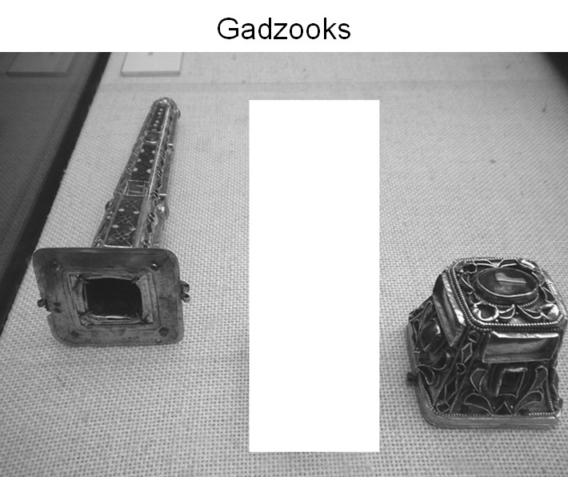
На раздаточном материале написано английское ругательство, происходящее от словосочетания, которое, скорее всего, означает ИХ. На приведенном изображении закрыт один из НИХ, хранящийся в ТрИре. Назовите ИХ.
Ответ: Гвозди Креста Господня.
Зачёт: Святые гвозди; по упоминанию гвоздей, использовавшихся для распятия
Христа.
Комментарий: "Gadzooks" [гадзУкс] — искаженное "God's hooks" [годс хукс], буквально "божьи крюки", то есть гвозди, с помощью которых Христа распяли на кресте. Святые гвозди — важная реликвия, поэтому для них делались красивые футляры из золота.
Источники: 1. http://en.wikipedia.org/wiki/Minced_oath
2. http://www.ipernity.com/doc/288147/22930741
3. http://ru.wikipedia.org/wiki/Гвозди_Креста_Господня
4. http://news.bbc.co.uk/2/hi/uk_news/magazine/3673191.stm
Автор: Алексей Бороненко

Вопрос 15
ЕГО описания неоднократно убирали из научной литературы, и ученым приходилось искать ЕГО заново. ЕГО структура впервые была правильно описана только в 1998 году исследовательницей ХЕлен О'Коннелл. О'Коннелл в том числе показала ЕГО реальные размеры, что опровергло сложившееся мнение о ЕГО недоразвитости. Назовите ЕГО одним словом.
Ответ: Клитор.
Комментарий: Клитор "открывали" не один раз. Например, в 1559 году о его открытии заявил РеАльдо КолОмбо, правда, Везалий ответил на это, что у нормальных женщин нет этой бесполезной части тела. В 1672 году его "нашел" РеньЕ де ГраАф, а в 1948 году клитор пропал с иллюстраций в учебнике анатомии Грея. О'Коннелл описала как внешнюю, так и внутреннюю часть клитора, который оказался гораздо больше, чем считалось ранее: около 10 сантиметров в длину.
Источники: 1. http://projects.huffingtonpost.com/projects/cliteracy/history
2. http://www.smh.com.au/news/health/anatomy-of-a-revolution/2005/09/08/1125772617200.html
3. http://en.wikipedia.org/wiki/Clitoris
Автор: Наташа Яковлева

Вопрос 16
В середине девятнадцатого века в Англии количество случаев отравления мышьяком снизилось, в том числе, из-за появления законов, которые сделали доступными ИКСЫ для широких слоев населения. Формально у известного англичанина, жившего несколькими столетиями ранее, не было ни одного ИКСА. Назовите ИКС.
Ответ: Развод.
Комментарий: До середины девятнадцатого века для получения развода нужно было оформить отдельный парламентский акт, то есть потратить очень много денег. Когда появилась возможность получать развод более простым способом, один из популярных мотивов для отравления исчез. Генрих VIII не развелся с двумя из своих жен, а добился аннулирования этих браков, то есть признания их недействительными.
Источники: 1. http://www.newyorker.com/magazine/2013/10/14/murder-by-poison
2. http://en.wikipedia.org/wiki/Matrimonial_Causes_Act_1857
3. http://en.wikipedia.org/wiki/Wives_of_Henry_VIII
Автор: Алексей Бороненко

Вопрос 17
В Средние века теологи считали, что Иисус сразу получил окончательный и неизменный вид. Поэтому на картинах того времени младенец Иисус изображался как гомункул — маленький взрослый человек. Иногда небольшого гомункула рисовали даже вместо... Кого?
Ответ: Голубя.
Зачёт: Голубь; святой дух.
Комментарий: Вместо святого духа в обличье голубя на Марию снисходит маленький взрослый Иисус.
Источники: 1. http://www.vox.com/2015/7/8/8908825/ugly-medieval-babies
2. http://wtfarthistory.com/post/7886097565/homunculus-n-a-little-human
Автор: Наташа Яковлева

Вопрос 18
ПЕРВЫЙ выбрал форму ВТОРЫХ, стремясь доступно изложить сложные идеи. Рассказывая современным студентам о ВТОРЫХ ПЕРВОГО, культуролог Александр Марков предлагает представить, например, Барака Обаму со Стивеном Хокингом. ВТОРЫЕ ПЕРВОГО — главный источник знаний... О ком?
Ответ: О Сократе.
Комментарий: Одна из причин, по которой Платон выбрал форму диалогов, — стремление объяснить сложные идеи в доступной форме. По этой же причине в диалогах Платона дискутируют селебрити своего времени — государственные деятели и ученые. Марков представляет, как бы выглядели диалоги Платона в современности, и предполагает, что в них могли бы участвовать знаменитые государственные деятели и ученые наших дней. В первую очередь благодаря диалогам Платона мы знаем о жизни и философии Сократа.
Источники: 1. Марков А.В. Философия искусства. Лекция 4. Платон. — 16:25-16:40
(http://markovius.podfm.ru/my/322/).
2. http://plato.stanford.edu/entries/plato/
Автор: Алексей Бороненко

Вопрос 19
Настоящие имя и фамилия Дэвида Боуи — Дэвид Джонс. Он поменял фамилию из-за популярного в 1960-е годы музыканта Дэви Джонса. Впрочем, сначала певец выбрал другой псевдоним, от которого тоже пришлось отказаться. Напишите этот псевдоним.
Ответ: Том Джонс.
Зачёт: Том.
Комментарий: В 1965 году Дэвид Джонс изменил для сцены имя, но в том же году свой первый хит выпустил знаменитый певец Том Джонс, известный, например, по песне "Sex Bomb" [секс бом]. Тогда музыкант решил поменять фамилию и так и остался Дэвидом Боуи.
Источники: Conan Remembers David Bowie — Conan on TBS // 2:25-2:50
(http://www.youtube.com/watch?v=P4d8QrRJvsE&t=143).
Автор: Алексей Бороненко

Вопрос 20
Раздаточный материал (изображение):
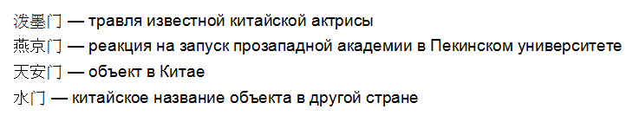
Последний иероглиф в первых двух словах на раздаточном материале появился благодаря четвертому слову, а не третьему. Как этот иероглиф произносится?
Ответ: Мэнь.
Зачёт: Мень; мынь.
Комментарий: "Мэнь" в переводе с китайского — "ворота". Третье слово на раздаточном материале — "ТяньаньмЭнь", "Врата Небесного Спокойствия". Четвертое слово — "ШуймЭнь", китайское название отеля "УотергЕйт": иероглифы "вода" и "ворота". В китайских медиа скандалы называются "мЭнями", но не из-за печально известных событий на площади ТяньаньмЭнь в 1989 году, а, как и везде, из-за печально известных событий в "ШуймЭне", то есть "УотергЕйте".
Источники: 1. http://languagelog.ldc.upenn.edu/nll/?p=13625
2. http://www.chinadaily.com.cn/opinion/2010-02/09/content_9448144.htm
3. http://en.wikipedia.org/wiki/Yenching_Academy
4. http://en.wikipedia.org/wiki/Tiananmen_Square
5. http://zh.wikipedia.org/wiki/水门综合大厦
Автор: Алексей Бороненко

Вопрос 21
Герой Беккета едет на велосипеде, что не мешает ему в то же время читать газету. Хью КЕннер называет этого героя ТАКИМ кентавром. Герои многих экшн-фильмов на время отказываются от закона, действуют методично, добиваются результата, после чего закон вновь вступает в свои права. Виталий КуреннОй называет подобные боевики ТАКИМИ. Какое прилагательное в этом вопросе заменено словом "ТАКОЙ"?
Ответ: КартезиАнский.
Зачёт: ДекАртов; декАртовский.
Комментарий: КЕннер имеет в виду картезиАнский дуализм, согласно которому тело и разум — совершенно независимые друг от друга сущности. КуреннОй имеет в виду ход известного размышления Декарта: философ, используя метод радикального сомнения, предположил отсутствие Бога и вообще всего, пришел к выводу, что существует лишь мыслящий субъект, гарантом существования которого может быть только Бог.
Источники: 1. Кеннер Х. Картезианский кентавр (пер. Б. Дубина). — Вестник
Европы. — N 28-29 (http://magazines.russ.ru/vestnik/2010/28/ke31.html).
2. Куренной В. Философия боевика. — Логос. — N 4 (N 14). — 1999. — С.
96-103. (http://www.ruthenia.ru/logos/number/1999_04/1999_4_07.htm).
Автор: Алексей Бороненко

Вопрос 22
Чувство юмора свойственно только человеку: с его помощью он преодолевает страх перед осознанием собственной смертности. Известный писатель поделился в интервью этими соображениями и в шутку предположил, чем будут заняты заинтригованные читатели интервью после его смерти. Назовите этого писателя.
Ответ: [Умберто] Эко.
Комментарий: Умберто Эко сожалел, что так и не написал хорошую теорию комедии, потому что так до конца не понял это явление. В интервью он поделился одним основным соображением, но на большее его, по собственным словам, уже не хватило. После этого он предположил, что теперь все будут думать, что у него на самом деле уже есть готовая научная работа о комедии, и все ее будут искать в его архивах после смерти, — прямо как в романе "Имя розы" искали второй том "Поэтики" Аристотеля, предположительно посвященный комедии.
Источники: http://www.theparisreview.org/interviews/5856/the-art-of-fiction-no-197-umberto-eco
Автор: Алексей Бороненко

Вопрос 23
Раздаточный материал (изображение):
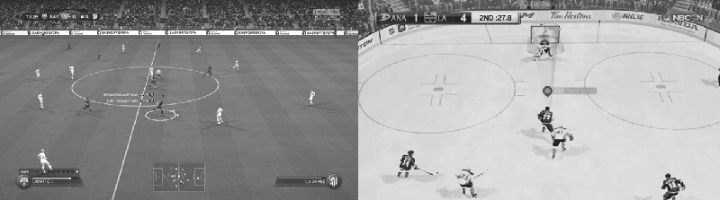
Внимание, в этом вопросе слова "ПЕРВЫЙ" и "ВТОРОЙ" заменяют разные словосочетания.
В лекции о происхождении видеоигр Александр ВетушИнский, объясняя разницу между двумя симуляторами, показывает фотографии традиционного оборудования для ПЕРВОГО и ВТОРОГО. Напишите общее слово словосочетаний "ПЕРВЫЙ" и "ВТОРОЙ".
Ответ: Настольный.
Комментарий: ПЕРВЫЙ — настольный футбол, ВТОРОЙ — настольный хоккей. В настольном футболе рукоятки расположены вдоль длинных сторон стола, поэтому игроки смотрят на поле сбоку, в настольном хоккее — рукоятки вдоль коротких сторон, поэтому игроки смотрят на поле из-за ворот и сверху. Так же на поле смотрят и те, кто играют в компьютерные футбольные и хоккейные симуляторы.
Источники: Ветушинский А. Лекция "Визуальные генеалогии видеоигр: почему мы смотрим
так, как мы смотрим, и видим то, что мы видим?" (Челябинский
государственный университет, 16.08.2016).
Автор: Александр Фокин

Вопрос 24
Примерный студент и законопослушный гражданин Росс Ульбрихт взял псевдоним, основал нелегальный бизнес и по мере его развития даже шел на убийства партнеров. Интересно, что Ульбрихта арестовали через несколько дней после выхода ЕЕ. ЕЕ название — "Felina" [фелИна], по слогам: "фе-ли-на". Напишите точно, что такое ОНА.
Ответ: Последняя серия [сериала] "Breaking Bad" [чтецу: брЕйкин бэд].
Зачёт: Последняя серия [сериала] "Во все тяжкие".
Комментарий: История Росса Ульбрихта, или Ужасного пирата Робертса, основателя нелегальной интернет-площадки "Silk Road" [силк рОуд], где торговали в основном наркотиками, закончилась примерно в одно время с историей Уолтера Уайта, главного героя сериала "Breaking Bad" [брЕйкин бэд], учителя химии, который взял псевдоним "ГЕйзенберг", начал делать и продавать наркотики и постепенно превратился в чудовище. Ульбрихт, правда, никого в итоге не убил, а лишь заказал убийства партнеров киллерам, которые оказались агентами ФБР под прикрытием. Незадолго до того, как Ульбрихта арестовали, он поставил на закачку в торрентах интервью с Винсом ГИллиганом, создателем "Breaking Bad" [брЕйкин бэд], вышедшее после завершения сериала. В названии серии прочитываются обозначения трех химических элементов (железа, лития и натрия), что отсылает к заставке сериала "Breaking Bad" [брЕйкин бэд], в которой выделены начальные буквы слов названия ("Br" [би-ар], и "Ba" [би-эй]), совпадающие с обозначениями брома и бария. Кроме того, "felina" [фелИна] — это анаграмма слова "finale" [финАли], "финальный эпизод".
Источники: 1. https://www.wired.com/2015/04/silk-road-1/
2. https://www.wired.com/2015/05/silk-road-2/
3. http://en.wikipedia.org/wiki/Felina_(Breaking_Bad)
Автор: Алексей Бороненко

Тур 3
Редакторы: Алексей Бороненко, Наташа Яковлева

Вопрос 0
[Разминочный вопрос]
Я есмь, я существую — это очевидно. Но сколь долго я существую?
Ответ: Столько, сколько я мыслю.
Источники: Декарт Р. Сочинения. — Т. 2. — М.: Мысль, 1994. — С. 23.
Автор: Рене Декарт

Вопрос 25
Согласно объяснению, первый элемент известного названия соответствует крови, второй элемент — ИКСУ, третий элемент — слезам. Напишите первые четыре буквы слова, которое в этом вопросе заменено ИКСОМ.
Ответ: Мета.
Зачёт: Meth [чтецу: эм-и-ти-эйч].
Комментарий: Название последней серии "Breaking Bad" [брЕйкин бэд] объясняют так: железо (Fe) — один из главных элементов крови, из лития (Li) иногда делают метамфетамин, натрий (Na) содержится в слезах.
Источники: http://en.wikipedia.org/wiki/Felina_(Breaking_Bad)
Автор: Алексей Бороненко

Вопрос 26
МЕган ГАрбер объясняет, почему ПЕРВЫЕ якобы пользовались ВТОРЫМИ, и рассказывает, как наносились мази из растений, галлюциногены которых хорошо всасываются в области гениталий. В другом объяснении говорится, что эти высушенные растения хранились в пучках. Назовите ПЕРВУЮ и ВТОРУЮ.
Ответ: Ведьма, метла.
Комментарий: Многие ядовитые растения (белладонна, дурман, белена) в определенной форме не убивают, а дают наркотический эффект: а всасываются они, как выяснилось, особенно хорошо в районе подмышек и гениталий. По одной версии, в Средние века из растений делали мази, которыми обмазывали черенок метлы; по другой, высушенные растения вываривали в жире, и получившееся варево стекало по черенку и пропитывало его. Отсюда же и идея о том, что ведьмы летали на метлах, — метафору полета часто используют при описании ощущений наркотического опьянения.
Источники: 1. http://www.theatlantic.com/technology/archive/2013/10/why-do-witches-ride-brooms-nsfw/281037/
2. http://www.atlasobscura.com/articles/31-days-of-halloween-sex-drugs-and-broomsticks-the-origins-of-the-iconic-witch
Автор: Наташа Яковлева

Вопрос 27
Недавнее снижение цен на бензин в США не привело к существенному росту покупательной способности. Как отмечает Дэниэл Ергин, американцы стали тратить больше лишь в НИХ. ОНИ на самом деле нередко приносят основную прибыль. Назовите ИХ.
Ответ: Магазины при [бензо]заправках.
Зачёт: Магазины на [бензо]заправках; магазины при/на автозаправках; магазины
при/на АЗС; магазины при/на бензоколонках.
Комментарий: Экономия на бензине не позволяет высвободить сразу большие суммы денег, чтобы пойти и потратить их на что-то существенное, но позволяет купить лишнюю мелочь в магазине рядом с заправкой. Хотя основная выручка по-прежнему идет от бензина, но прибыли после вычета налогов и операционных расходов остается немного. Поэтому именно магазины приносят многим заправкам основную прибыль: по некоторым данным, 60% прибыли всех участников этой отрасли приходится на мелкие товары, а в случае некоторых компаний — и все 70%.
Источники: 1. The Cheap-Oil Paradox // The New Yorker Radio Hour, ep. 20. —
3:30-4:00 (http://www.wnyc.org/story/cheap-oil-paradox/).
2. http://www.womansday.com/life/travel-tips/a50796/10-things-you-didnt-know-about-gas-stations/
3. http://marketrealist.com/2016/04/company-overview-introduction-caseys-general-stores/
Автор: Алексей Бороненко

Вопрос 28
В 1931 году Эдвард КАммингс побывал в Советском Союзе. Во время поездки он вел дневник, в котором использовал сложные образы и называл реальных людей причудливыми прозвищами. Автор объяснял это не только любовью к метафорам, но и другой причиной, которую назвал тремя буквами. Какие три буквы он использовал бы, если бы приехал в страну, например, в 1960-е годы?
Ответ: КГБ.
Зачёт: KGB [чтецу: кей-джи-би].
Комментарий: И модернистская языковая игра, и шифровка от полиции. В 1931 году, когда состоялась поездка КАммингса, органом госбезопасности было ОГПУ (хотя Каммингс называл его ГПУ), а с 1954 по 1991 год — КГБ.
Источники: 1. Райт Э., Фещенко В.В. Приключения нетоварища Кемминкза в Стране
Советов: Э.Э. Каммингс и Россия. — СПб.: Издательство Европейского
университета в Санкт-Петербурге, 2013. — С. 24, 102.
2. http://ru.wikipedia.org/wiki/История_советских_органов_госбезопасности
Автор: Алексей Бороненко

Вопрос 29
Раздаточный материал (изображение):
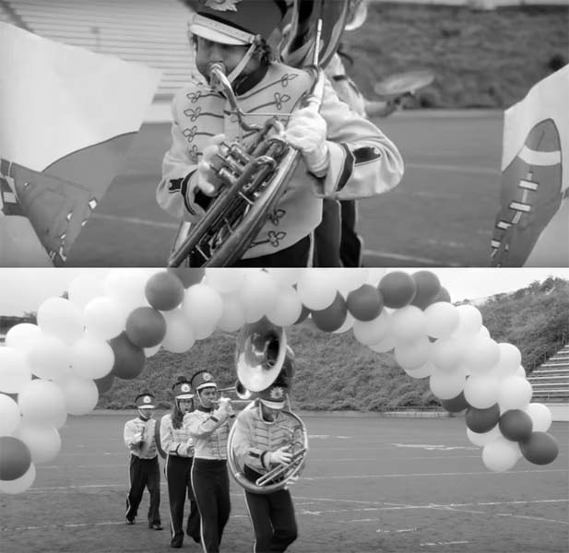
В просветительском видеоролике ошибочное представление о НЕЙ иллюстрируется сравнением ЕЕ с бумажным баннером, а верное — с аркой из воздушных шариков. Во втором случае несколько шариков лопают неаккуратный трубач и чирлидерша, севшая на шпагат. Назовите ЕЕ двумя словами.
Ответ: Вагинальная корона.
Зачёт: Девственная плева.
Комментарий: Согласно распространенному заблуждению, вход во влагалище закрыт мембраной, которая разрывается во время первой пенетрации. В реальности вагинальная корона состоит из эластичной слизистой ткани, которую могут повредить физические нагрузки или неаккуратный трубач. Эти повреждения заживают в течение 24 часов. То есть никакого биологического коррелята девственности не существует: это исключительно социальный конструкт, к тому же вредный.
Источники: The Truth About Hymens and Sex — Adam Ruins Everything // College Humor
(http://www.youtube.com/watch?v=PM79UBTwfsg).
Автор: Наташа Яковлева

Вопрос 30
По версии писателя Паскаля КиньЯра, ОН до конца жизни не выносил любых высоких и резких звуков. По версии писателя Паскаля КиньЯра, ОН до конца жизни не выносил любых высоких и резких звуков. По версии писателя Паскаля КиньЯра, ОН до конца жизни не выносил любых высоких и резких звуков. Назовите ЕГО.
Ответ: Апостол Петр.
Зачёт: Святой Петр; Симон Петр; Петр.
Комментарий: Иисус предсказал, что Петр трижды отречется от него, прежде чем пропоет петух. Так и случилось, после чего Петр плакал каждый раз, когда слышал крик петуха. В своем художественном эссе КиньЯр развивает этот образ и предполагает, что любой высокий и резкий звук вызывал у Петра травматические воспоминания, поэтому он убивал всех певчих птиц в своем дворце и вообще заботился о звукоизоляции.
Источники: Quignard P. The Tears of Saint Peter // The Hatred of Music. — Yale
University Press, 2016
(http://www.rulit.me/books/the-hatred-of-music-read-434750-12.html).
Автор: Алексей Бороненко

Вопрос 31
В 1986 году ПЕРВЫЙ подготовил свою собственную адаптацию, в которой фигурирует бородатый персонаж, похожий на ВТОРОГО. Сразу после появления этого персонажа главные герои жестоко сбивают его с ног. Напишите фамилии ПЕРВОГО и ВТОРОГО.
Ответ: [Энтони] Бёрджесс, [Стэнли] Кубрик.
Комментарий: Бёрджессу не нравились чужие постановки своего знаменитого романа, поэтому в 1986 году он подготовил собственную — "Заводной апельсин: пьеса с музыкой". В этом произведении он не упустил возможности поиздеваться над автором самой известной адаптации романа.
Источники: http://www.anthonyburgess.org/about-anthony-burgess/a-clockwork-orange-on-stage
Автор: Алексей Бороненко

Вопрос 32
Раздаточный материал (изображение):
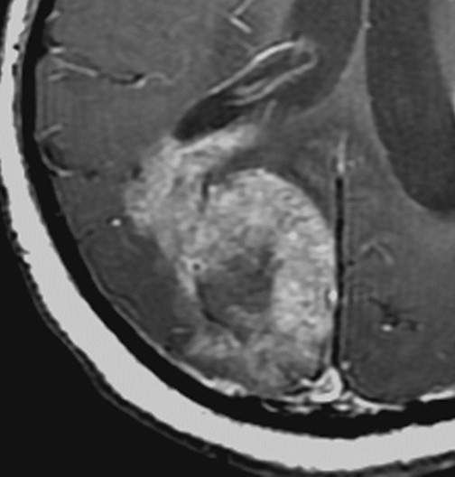
Перед вами снимок опухоли мозга, которая стала причиной смерти. Авторы статьи об этом случае с сожалением отмечают, что у современной медицины нет своей ЕЕ. Звук, изданный ЕЙ, привлек внимание констеблей, расследовавших смерть историка. Назовите ЕЕ.
Ответ: Святая ручная граната АнтиохИйская.
Зачёт: Пресвятая АнтиохИйская граната; святая граната; священная граната;
АнтиохИйская граната.
Комментарий: Опухоль по форме напоминает кролика. Авторы статьи называют ее кроликом-убийцей, вспоминая популярный образ средневекового искусства, который был использован и в фильме "Монти Пайтон и Священный Грааль". В этом произведении кролика-убийцу удалось победить с помощью святой ручной гранаты АнтиохИйской: на ее взрыв обращают внимание полицейские, находящиеся в совершенно другом месте, — пример игры с художественными условностями, характерной для юмора "Монти Пайтон". У современной медицины такого оружия против рака, к сожалению, пока что нет.
Источники: 1. Massoud T.F., Kalnins A. Glioblastoma Invoking "Killer" Rabbits of
the Middle Ages // World neurosurgery. — 2016. — Т. 92. — C. 140-141
(https://www.ncbi.nlm.nih.gov/pubmed/27157288).
2. http://en.wikipedia.org/wiki/Rabbit_of_Caerbannog
3. http://en.wikipedia.org/wiki/Police_ranks_of_the_United_Kingdom
4. Monty Python and the Holy Grail — Killer Rabbit
(http://www.youtube.com/watch?v=a-KVLrXWCt0).
Автор: Наташа Яковлева

Вопрос 33
[Ведущему: четко прочитать окончания слов "ШЕСТОЙ" и "СЕДЬМОЕ".]
Творчество Ареты Франклин относят и к джазу с ар-эн-бИ, и к сОулу с гОспелом. По образному выражению Дэвида РЕмника, в песнях Франклин соединяются ШЕСТОЙ и СЕДЬМОЕ. ШЕСТОЙ и СЕДЬМОЕ в принципе достаточно близки друг к другу. Назовите ШЕСТОЙ двумя словами и СЕДЬМОЕ двумя словами.
Ответ: Субботний вечер, воскресное утро.
Зачёт: Вечер субботы, утро воскресенья.
Комментарий: Джаз и ар-эн-бИ — жанры для лихорадки субботнего вечера; гОспел и сОул — жанры, восходящие к религиозным песнопениям, для воскресного утра.
Источники: 1. http://en.wikipedia.org/wiki/Aretha_Franklin
2. David Remnick on Aretha Franklin // The New Yorker Radio Hour, ep.
25. — 5:00-5:15
(http://www.wnyc.org/story/episode-24-ballad-trump-fan-and-little-mermaid-gets-dumped/).
Автор: Алексей Бороненко

Вопрос 34
Турист, герой американской шутки, ищет в бедном районе дом известного писателя и обращается к местному жителю. Тот неправильно понимает туриста и предлагает выбрать любой. В каком городе происходит действие этой шутки?
Ответ: В БАлтиморе.
Комментарий: Дом-музей Эдгара Аллана По — Poe House [по хАус] — расположен в бедном районе БАлтимора. Афроамериканцы, которые составляют большинство населения города, в устной речи искажают слово "poor" [пУа], означающее "бедный", и произносят его "po'" [по].
Источники: 1. Driving Around West Baltimore with David Simon // The New Yorker
Radio Hour, ep. 18. — 13:40-14:12
(http://www.wnyc.org/story/driving-around-west-baltimore-david-simon/).
2. Porter T., Marshall C.W. The Wire: Urban Decay and American
Television
(https://books.google.ru/books?id=5DW4ps68dPsC&pg=PT51#v=onepage&q&f=false).
Автор: Алексей Бороненко

Вопрос 35
[Ведущему: кавычки в первом предложении не озвучивать.]
Врач Александр МаклИн сохранил "Цингу". За этим исключением экспедиция ЭрнЕста ШЕклтона почти ничего не оставила от двадцати девяти... Чего?
Ответ: Томов Энциклопедии Британника.
Зачёт: Томов Британской энциклопедии; томов "Британники"; томов "Encyclopedia
Britannica"; томов "Britannica"; томов энциклопедии.
Комментарий: Участники Имперской трансантарктической экспедиции в силу скудости запасов в какой-то момент стали использовать 29-томник, который они взяли с собой на борт судна "Endurance" [эндьЮранс], в качестве папиросной или туалетной бумаги. Физик РЕджинальд Джеймс успел вырвать страницы со статьей о геометрии, а врач МаклИн — о заболевании, весьма актуальном для полярных экспедиций.
Источники: 1. News from the Heritage Collections // Polar Bytes. — N 75. —
Spring 2015. — p. 2
(http://www.spri.cam.ac.uk/friends/polarbytes/75/75.pdf).
2. Swerling G., Low V. 'In loo' of the real thing, use the 11th
edition // GeoNews. — Vol. 22. — N 1. — January 2015. — pp. 9-11
(http://www.rgssa.org.au/members/GeoNewsFlyer_Jan_2015.pdf).
3. http://en.wikipedia.org/wiki/Imperial_Trans-Antarctic_Expedition
Автор: Алексей Бороненко

Вопрос 36
Над пакетом работали: Наталья Яковлева, Алексей Бороненко, а также Александр Фокин как автор вопроса о настольном футболе и настольном хоккее.
Китайские летописи упоминают объекты, которые внезапно появлялись в небе и тут же исчезали. Англоязычное название этих объектов состоит из двух слов. Напишите их.
Ответ: Guest star [чтецу: гест стар].
Зачёт: Guest stars [чтецу: гест старз].
Комментарий: Guest stars [гест старз] — это и звезды-гостьи, под которыми, судя по всему, имелись в виду либо кометы, либо сверхновые, и приглашенные звезды.
Источники: http://en.wikipedia.org/wiki/Guest_star_(astronomy)
Автор: Алексей Бороненко

